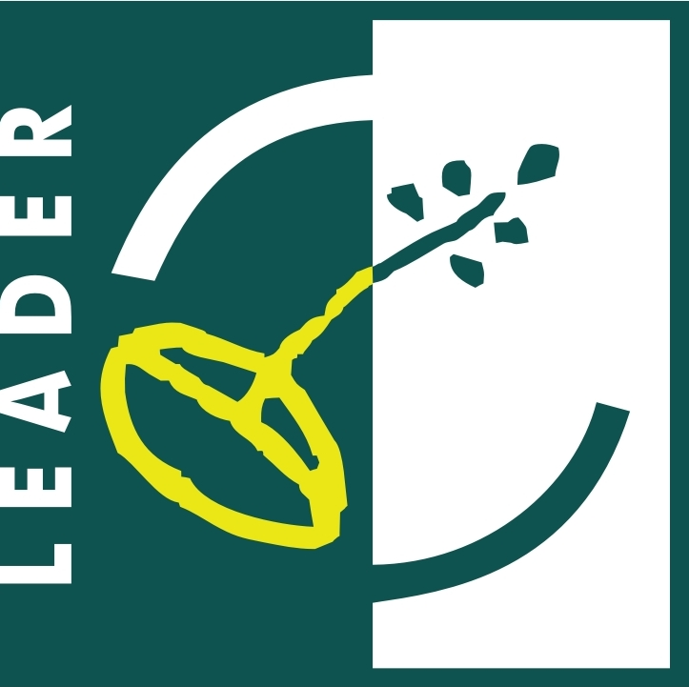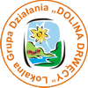
Europejski Fundusz Rolny na rzecz
Rozwoju Obszarów Wiejskich

Europejski Fundusz Rolny na rzecz Rozwoju Obszarów Wiejskich

Europa inwestująca w obszary wiejskie

……………………………………………………
/nazwa i adres/siedziba wnioskodawcy/

Formularz informacji dodatkowej
w zakresie spełniania kryteriów wyboru operacji
w ramach Lokalnej Strategii Rozwoju
Stowarzyszenia Lokalna Grupa Działania „Dolina Drwęcy”
/dotyczy wniosków o przyznanie pomocy w ramach Programu Rozwoju Obszarów Wiejskich na lata 2007-2013, oś 4 LEADER, działania 4.1/413 „Wdrażanie lokalnych strategii rozwoju” w zakresie małych projektów tj. operacji, które nie odpowiadają warunkom przyznania pomocy w ramach Osi 3 Programu Rozwoju Obszarów Wiejskich na lata 2007-2013, ale przyczyniają się do osiągnięcia celów tej Osi/
dla:

Tytuł operacji

W związku z ubieganiem się o przyznanie pomocy dla w/w operacji, niniejszym oświadczam, że (proszę udzielić informacji na poniższe pytania):

- Doświadczenie wnioskodawcy w realizacji przedsięwzięć współfinansowanych ze źródeł zewnętrznych.

Posiadam / posiadamy następujące doświadczenie w zakresie realizacji przedsięwzięć współfinansowanych ze źródeł zewnętrznych, tj. (proszę zaznaczyć jedno właściwe pole, poprzez wstawienie znaku „X”):

 nie zrealizowałam(em) / nie zrealizowaliśmy wcześniej żadnego przedsięwzięcia współfinansowanego ze źródeł zewnętrznych;
 zrealizowałam(em) / zrealizowaliśmy wcześniej następujące przedsięwzięcia współfinansowanego ze źródeł zewnętrznych (proszę wymienić zrealizowane przez Państwa przedsięwzięcia współfinansowanych ze źródeł zewnętrznych i podać dla każdego z nich: nazwę, rodzaj, okres realizacji, koszt całkowity, wartość współfinansowania za źródła zewnętrznego z podaniem pochodzenia tego współfinansowania uzupełniając poniższe tabele):

1
Nazwa przedsięwzięcia

Rodzaj przedsięwzięcia

Okres realizacji przedsięwzięcia

Koszt całkowity przedsięwzięcia

Wartość współfinansowania ze źródła zewnętrznego dla przedsięwzięcia z podaniem pochodzenia tego współfinansowania

2
Nazwa przedsięwzięcia

Rodzaj przedsięwzięcia

Okres realizacji przedsięwzięcia

Koszt całkowity przedsięwzięcia

Wartość współfinansowania ze źródła zewnętrznego dla przedsięwzięcia z podaniem pochodzenia tego współfinansowania

3
Nazwa przedsięwzięcia

Rodzaj przedsięwzięcia

Okres realizacji przedsięwzięcia

Koszt całkowity przedsięwzięcia

Wartość współfinansowania ze źródła zewnętrznego dla przedsięwzięcia z podaniem pochodzenia tego współfinansowania

4
Nazwa przedsięwzięcia

Rodzaj przedsięwzięcia

Okres realizacji przedsięwzięcia

Koszt całkowity przedsięwzięcia

Wartość współfinansowania ze źródła zewnętrznego dla przedsięwzięcia z podaniem pochodzenia tego współfinansowania

5
Nazwa przedsięwzięcia

Rodzaj przedsięwzięcia

Okres realizacji przedsięwzięcia

Koszt całkowity przedsięwzięcia

Wartość współfinansowania ze źródła zewnętrznego dla przedsięwzięcia z podaniem pochodzenia tego współfinansowania

6
Nazwa przedsięwzięcia

Rodzaj przedsięwzięcia

Okres realizacji przedsięwzięcia

Koszt całkowity przedsięwzięcia

Wartość współfinansowania ze źródła zewnętrznego dla przedsięwzięcia z podaniem pochodzenia tego współfinansowania

- Liczba operacji zgłoszonych przez wnioskodawcę, które wybrane zostały w ramach Lokalnej Strategii Rozwoju Stowarzyszenia Lokalna Grupa Działania „Dolina Drwęcy” (LGD).

Dotychczas (proszę zaznaczyć jedno właściwe pole, poprzez wstawienie znaku „X”):

 nie zgłosiłam(em) / nie zgłosiliśmy operacji, które wybrane zostały w ramach Lokalnej Strategii Rozwoju Stowarzyszenia Lokalna Grupa Działania „Dolina Drwęcy”, lub
 zgłosiłam(em) / zgłosiliśmy następujące operacji, które wybrane zostały w ramach Lokalnej Strategii Rozwoju Stowarzyszenia Lokalna Grupa Działania „Dolina Drwęcy” (proszę wymienić zgłoszone przez Państwa operacje, które wybrane zostały w ramach Lokalnej Strategii Rozwoju LGD):

- Wnioskowany % dofinansowania w stosunku do kosztów całkowitych operacji.

Wnioskowany % dofinansowania w stosunku do kosztów całkowitych operacji wynosi (proszę podać wnioskowany % dofinansowania w stosunku do kosztów całkowitych operacji, dzieląc wnioskowane dofinansowanie przez koszt całkowity operacji i następnie mnożąc uzyskaną wartość przez 100):

- Korzyści lub zasięg oddziaływania operacji.

W oparciu o zrealizowaną operację pojawią się korzyści lub oddziaływanie w postaci konkretnych działań dotyczących odpowiednio (należy zaznaczyć jedno właściwe pole, poprzez wstawienie znaku „X”):

 1 miejscowości, lub
 1 gminy lub
 całego obszaru LGD.

Proszę uzasadnić powyższy wybór (należy w szczególności podać jakiego rodzaju korzyści lub oddziaływanie w postaci konkretnych działań pojawi się na wskazanym terenie oraz dokładniej określić wskazany teren):

- Udział partnerów w realizacji operacji

Operację będę / będziemy realizować (należy zaznaczyć jedno właściwe pole, poprzez wstawienie znaku „X”):
 bez udziału partnerów, lub
 z udziałem następującego partnera / następujących partnerów (należy uzupełnić poniższą tabelę / poniższe tabele):

1
Nazwa partnera
/Proszę podać nazwę partnera/

Siedziba lub miejsce zamieszkania partnera
/Proszę podać adres siedziby lub miejsca zamieszkania partnera/

Nazwa gminy, w której siedzibę lub miejsce zamieszkania posiada partner
/Proszę podać nazwę gminy, w której zamieszkuje lub ma siedzibę partner/

Wkład finansowy wnoszony przez partnera do operacji
/W przypadku, gdy partner wnosi do operacji wkład finansowy, proszę podać w jakiej wysokości wkład finansowy jest wnoszony do operacji przez partnera w PLN/

Wkład rzeczowy wnoszony przez partnera do operacji
/W przypadku, gdy partner wnosi do operacji wkład rzeczowy, proszę podać jaki wkład rzeczowy jest wnoszony do operacji przez partnera – należy wymienić wnoszony wkład rzeczowy/

Odpowiedzialność partnera za zadanie lub zbiór zadań w ramach operacji
/W przypadku, gdy partner odpowiedzialny będzie w ramach operacji za zadanie lub zbiór zadań, proszę wymienić za jakie zadanie lub zbiór zadań odpowiadał będzie partner w związku z realizacją operacji/

2
Nazwa partnera
/Proszę podać nazwę partnera/

Siedziba lub miejsce zamieszkania partnera
/Proszę podać adres siedziby lub miejsca zamieszkania partnera/

Nazwa gminy, w której siedzibę lub miejsce zamieszkania posiada partner
/Proszę podać nazwę gminy, w której zamieszkuje lub ma siedzibę partner/

Wkład finansowy wnoszony przez partnera do operacji
/W przypadku, gdy partner wnosi do operacji wkład finansowy, proszę podać w jakiej wysokości wkład finansowy jest wnoszony do operacji przez partnera w PLN/

Wkład rzeczowy wnoszony przez partnera do operacji
/W przypadku, gdy partner wnosi do operacji wkład rzeczowy, proszę podać jaki wkład rzeczowy jest wnoszony do operacji przez partnera – należy wymienić wnoszony wkład rzeczowy/

Odpowiedzialność partnera za zadanie lub zbiór zadań w ramach operacji
/W przypadku, gdy partner odpowiedzialny będzie w ramach operacji za zadanie lub zbiór zadań, proszę wymienić za jakie zadanie lub zbiór zadań odpowiadał będzie partner w związku z realizacją operacji/

3
Nazwa partnera
/Proszę podać nazwę partnera/

Siedziba lub miejsce zamieszkania partnera
/Proszę podać adres siedziby lub miejsca zamieszkania partnera/

Nazwa gminy, w której siedzibę lub miejsce zamieszkania posiada partner
/Proszę podać nazwę gminy, w której zamieszkuje lub ma siedzibę partner/

Wkład finansowy wnoszony przez partnera do operacji
/W przypadku, gdy partner wnosi do operacji wkład finansowy, proszę podać w jakiej wysokości wkład finansowy jest wnoszony do operacji przez partnera w PLN/

Wkład rzeczowy wnoszony przez partnera do operacji
/W przypadku, gdy partner wnosi do operacji wkład rzeczowy, proszę podać jaki wkład rzeczowy jest wnoszony do operacji przez partnera – należy wymienić wnoszony wkład rzeczowy/

Odpowiedzialność partnera za zadanie lub zbiór zadań w ramach operacji
/W przypadku, gdy partner odpowiedzialny będzie w ramach operacji za zadanie lub zbiór zadań, proszę wymienić za jakie zadanie lub zbiór zadań odpowiadał będzie partner w związku z realizacją operacji/

4
Nazwa partnera
/Proszę podać nazwę partnera/

Siedziba lub miejsce zamieszkania partnera
/Proszę podać adres siedziby lub miejsca zamieszkania partnera/

Nazwa gminy, w której siedzibę lub miejsce zamieszkania posiada partner
/Proszę podać nazwę gminy, w której zamieszkuje lub ma siedzibę partner/

Wkład finansowy wnoszony przez partnera do operacji
/W przypadku, gdy partner wnosi do operacji wkład finansowy, proszę podać w jakiej wysokości wkład finansowy jest wnoszony do operacji przez partnera w PLN/

Wkład rzeczowy wnoszony przez partnera do operacji
/W przypadku, gdy partner wnosi do operacji wkład rzeczowy, proszę podać jaki wkład rzeczowy jest wnoszony do operacji przez partnera – należy wymienić wnoszony wkład rzeczowy/

Odpowiedzialność partnera za zadanie lub zbiór zadań w ramach operacji
/W przypadku, gdy partner odpowiedzialny będzie w ramach operacji za zadanie lub zbiór zadań, proszę wymienić za jakie zadanie lub zbiór zadań odpowiadał będzie partner w związku z realizacją operacji/

- Wpływ operacji na promocję zasobów przyrodniczych lub historyczno-kulturowych istniejących na obszarze Lokalnej Grupy Działania „Dolina Drwęcy”.

Operacja (należy zaznaczyć jedno właściwe pole, poprzez wstawienie znaku „X”):

 nie zawiera działań promujących zasoby przyrodnicze lub historyczno-kulturowe istniejące na obszarze Lokalnej Grupy Działania „Dolina Drwęcy”, lub
 zawiera następujące działanie/działania promujące zasoby przyrodnicze lub historyczno-kulturowe istniejące na obszarze Lokalnej Grupy Działania „Dolina Drwęcy” (proszę wymienić i opisać działanie/działania promujące zasoby przyrodnicze lub historyczno-kulturowe istniejące na obszarze Lokalnej Grupy Działania „Dolina Drwęcy” przewidziane operacją):

- Wpływ operacji na propagowanie kultury lub sportu lub rekreacji na obszarze Lokalnej Grupy Działania „Dolina Drwęcy”.

Operacja (należy zaznaczyć jedno właściwe pole, poprzez wstawienie znaku „X”):

 nie zawiera działań propagujących kulturę lub sport lub rekreację na obszarze Lokalnej Grupy Działania „Dolina Drwęcy”, lub
 zawiera następujące działanie/działania propagujące kulturę lub sport lub rekreację na obszarze Lokalnej Grupy Działania „Dolina Drwęcy” (proszę wymienić i opisać działanie/działania propagujące kulturę lub sport lub rekreację na obszarze Lokalnej Grupy Działania „Dolina Drwęcy” przewidziane operacją):

Powyższe informacje są prawdziwe i zgodne ze stanem prawnym i faktycznym.

.……………….………………… ……………………………………………………..
/miejscowość, data/ /podpis i pieczęć osoby reprezentującej wnioskodawcę/

Za źródła zewnętrzne uznaje się wszelkiego rodzaju środki finansowe przeznaczone i wykorzystane na realizację przedsięwzięcia, które nie stanowiły środków własnych wnioskodawcy.
Za operacje wybrane w ramach Lokalnej Strategii Rozwoju LGD uznaje się takie operacje, które znalazły się na liście operacji wybranych przyjęte uchwałą Rady LGD.
Za partnera w ramach danej operacji uznaje się osobę lub organizację, który wnosi do danej operacji określony przez wnioskodawcę wkład finansowy lub rzeczowy lub jest odpowiedzialny za wybrane zadanie lub zbiór zadań składających się na tę operację.
Za działania promujące zasoby przyrodnicze lub historyczno-kulturowe istniejące na obszarze Lokalnej Grupy Działania „Dolina Drwęcy” uznaje się między innymi wszelkiego rodzaju działania promocyjno-informacyjne kierowane do szerokiego grona odbiorców, podkreślające walory tych zasobów lub wszelkiego rodzaju działania służące ich oznakowaniu lub poprawie stanu tych zasobów.
Za działania propagujące kulturę lub sport lub rekreację na obszarze Lokalnej Grupy Działania „Dolina Drwęcy” uznaje się między innymi wszelkiego rodzaju działania zachęcające i angażujące mieszkańców obszaru LGD do poznawania kultury, uprawiania sportu i rekreacji, poprzez np. organizację imprez czy szkoleń lub innych przedsięwzięć o charakterze edukacyjnym i warsztatowym.

